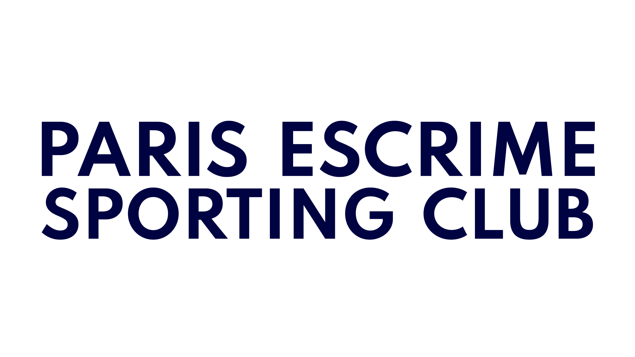

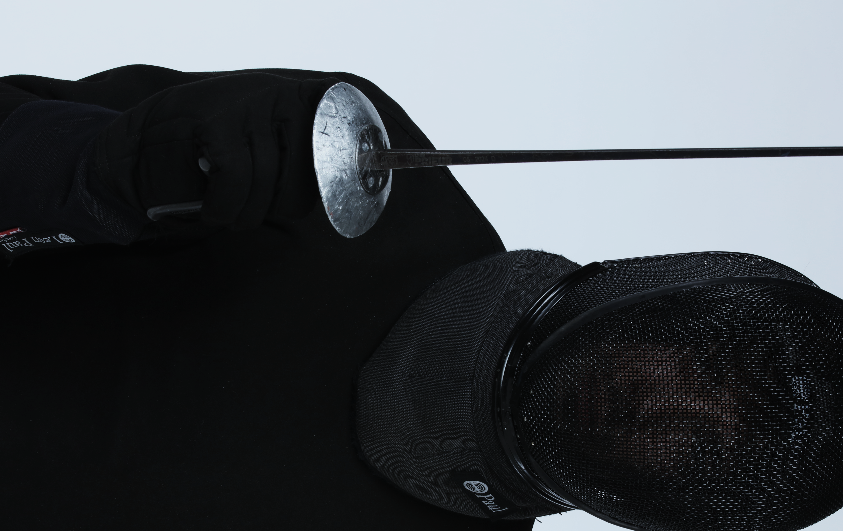

A FREAKIN’ GOOD JOB OPPORTUNITY

Le Paris Escrime Sporting Club recrute :
UN⸱E MAÎTRE D’ARMES
2027

LE CLUB :
▪ Fondé en 2021.
▪ 120 adhérent·e.s en 2023, 170 en 2024, 280 en 2026.
▪ Une équipe de 7 coachs.
▪ 4 lieux d’entraînement au cœur du 11e arrondissement de Paris.
▪ Cours collectifs et individuels au fleuret.
▪ Stages à Paris, en province et à l’étranger.
▪ Compétitions régionales, nationales et internationales de M9 à Senior.
▪ Organisation d’événements :
- Open de Paris
- Passage des Lames & Armes
- Compétitions de club

LE PROJET :
▪ Rejoindre l’équipe des maîtres d’armes du Paris Escrime Sporting Club.
▪ Participer au développement du club, sous la direction du maître d’armes principal et en coopération avec l’équipe en place.
▪ Suivre les tireurs·ses lors de compétitions régionales, nationales & internationales.
▪ Augmenter & fidéliser le nombre de licencié·es.
▪ Participer à la pérennisation d’un espace d’entraînement dans le 11e.
▪ Encadrer les stages et les évènements du club.
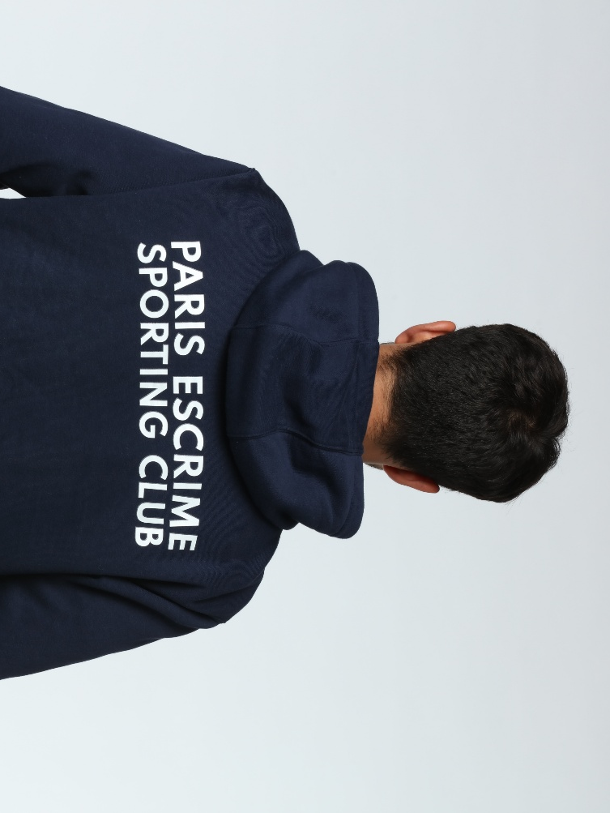

LES VALEURS DU CLUB
■ Respect
■ Confiance
■ Détermination
■ Engagement
■ Loyauté
■ Précision
■ Adaptabilité
■ Audace
■ Dépassement de soi
■ Plaisir
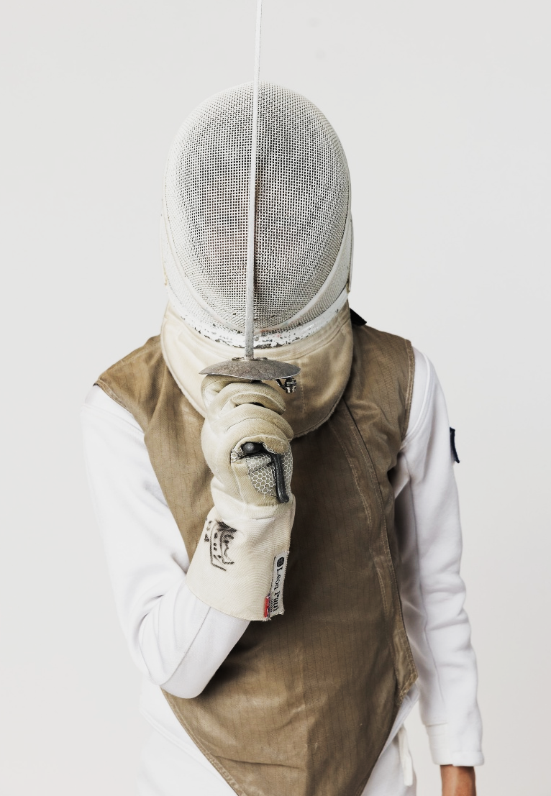
LE PROFIL IDÉAL :
▪ Escrimeur·se, fleurettiste compétiteur·rice.
▪ Bonne présentation, sportif·ve et sympathique.
▪ Passionné·e, ambitieux·se, sérieux·se et astucieux·se.
▪ Compétences rédactionnelles, à l’aise avec l’informatique, les réseaux sociaux et les nouvelles technologies.
▪ Mobile à Paris et en Ile-de-France.
▪ Titulaire du permis de conduire.
▪ Diplôme BPJEPS / DEJEPS ou en formation.
▪ Bilingue Français / Anglais /ou autre langue.

LES DÉTAILS DU POSTE :
▪ Intitulé du poste : Maître d’armes.
▪ Domaine d'activité : enseignement fleuret, cours individuels & collectifs, coaching en compétition, promotion et développement du club.
▪ Site : Bastille/Belleville Paris 11e & Boulogne Paris 16e

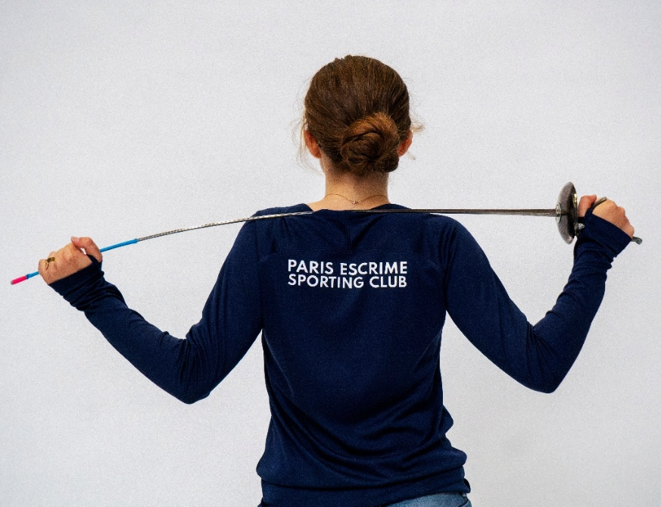

LA REMUNÉRATION & LES AVANTAGES :
▪ Salaire annuel dans le cadre de la convention collective du sport, à définir en fonction du profil et du nombre d’heures. Évolution du salaire avec l’évolution du club.
▪ Bonus & primes annuels en fonction des résultats (objectifs définis à chaque début de saison sportive).
▪ Prise en charge des frais de déplacement en compétition.
▪ Mutuelle santé et prévoyance.
▪ Package équipement (t-shirts club, survêtement, veste du club et matériel d’escrime nécessaire).
▪ 8 à 10 semaines de vacances par an.

LE CONTRAT :
▪ Temps plein ou temps partiel
▪ Auto-Entrepreneur, CDD avec possibilité de CDI ou contrat de professionnalisation

LES JOURS & HEURES DE TRAVAIL POSSIBLES :
▪ Du lundi au vendredi : 12h00 – 14h00 & 17h30- 21h30
▪ Mercredi 12h00 – 21h30
▪ Samedi : 9h00 - 13h00 & 14H00 – 18h00
▪ Dimanche : compétitions
▪ Jours off : à définir en début de saison

CONTACT :
▪ Par mail à : leclub@paris-escrime-sporting.fr
▪ Par téléphone : +33 7 809 75 011



